В районе Зюзино почтили память защитников московского неба
07.09.2016
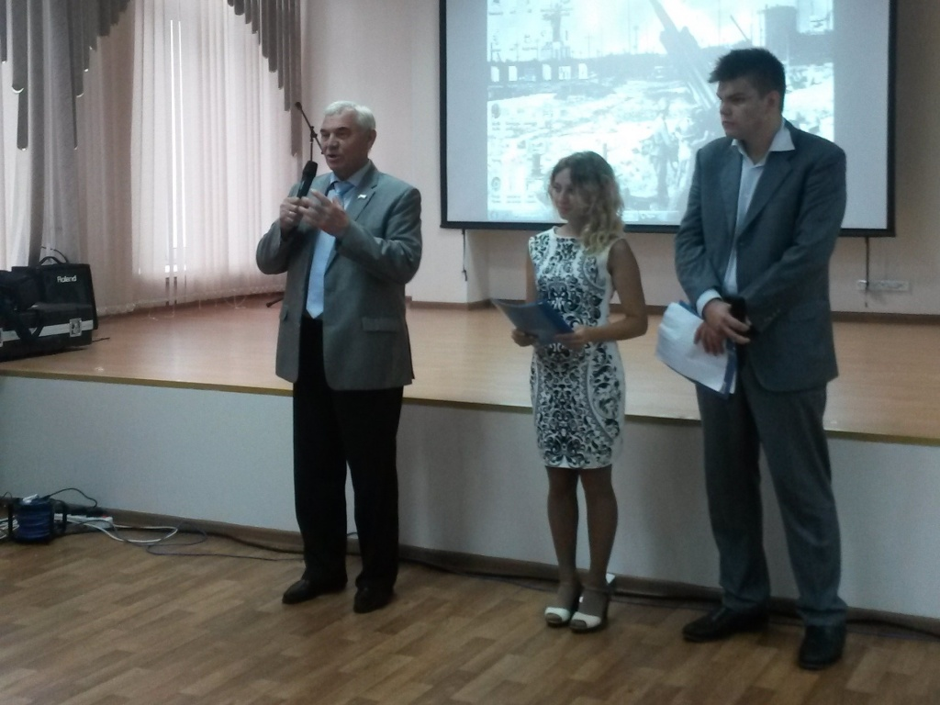
Ежегодно 5 сентября в районе Зюзино проходит мероприятие, посвященное «Защитникам московского неба». В их честь пять лет назад на территории прежнего военного городка Стрелка, где в годы войны дислоцировался командный пункт 329-ого зенитного артиллерийского полка 1-ого корпуса ПВО, установлен памятный знак. На табличке памятника сказано: «Благодарные потомки - бессмертному подвигу защитников московского неба».
5 сентября 1939 года был сформирован полк, и с тех пор в подразделении эта дата отмечалась как «годовой праздник» части. В 1941-1945 годах подразделение обеспечивало противовоздушную, противотанковую и наземную оборону Юго-Западного сектора Москвы. Сейчас на территории военного городка Стрелка построены жилые дома, а рядом со станцией метро «Каховская» по адресу: Чонгарский бульвар, дом 25, строение 1 и 2 расположен Колледж градостроительства и сервиса №38.
В 13.00 в актовом зале колледжа собрались ветераны Великой Отечественной войны, старожилы Зюзина и учащиеся, чтобы почтить память зенитчиков и прожектористов - «защитников московского неба».
Торжественное мероприятие открыл глава администрации муниципального образования Зюзино Владимир Зимич, рассказав о подвигах зенитчиков в годы Великой Отечественной войны: «Сплошная стена огня вставала на пути вражеских самолетов, и они сворачивали с курса, уходили со своим смертоносным грузом от Москвы». Первый самолет противника был сбит 1-й батареей на 22 июля 1941 года, а последней, 14-й, - 4 марта 1942 года, как победное завершение Московской битвы.
Теплые слова благодарности ветеранам за мужество и героизм сказал глава муниципального образования Зюзино Валентином Щербаковым. Крепкого здоровья и мирного неба пожелала присутствующим руководитель исполкома местного отделения партии «Единая Россия» Любовь Харитонова. Депутат совета депутатов муниципального образования Зюзино Светлана Ярославцева подробнее рассказала о судьбах людей, служивших в полку. Взволнованно выступали ветераны, вспоминая товарищей, погибших в те суровые годы и оставшихся в живых.
После минуты молчания в память о погибших в годы Великой Отечественной войны, учащиеся колледжа показали небольшого концерта. Затем ветеранов пригласили на чаепитие.

Адрес страницы: http://zuzino.mos.ru/presscenter/news/detail/3692544.html
Управа района Зюзино города Москвы

